|  |  |  |
| --- | --- | --- |
| Macintosh HD:Users:hoangnguyen:Documents:TDC:fitlog_blue.png | TRƯỜNG CAO ĐẲNG CÔNG NGHỆ THỦ ĐỨC  **Khoa Công Nghệ Thông Tin** | Macintosh HD:Users:hoangnguyen:Documents:TDC:logoTDC_blue.png |
|  |  |  |

**Chuyên đề CMS** | HKI – [2020 – 2021]

PRJ – REPORT

**THÊM CỘT EMAIL TRONG BÀI POST**

**Nhóm G:**

* **Trần Bình Văn –** 17211TT0053
* **Đặng Thanh Truyền –** 17211TT0356
* **Lê Văn Thắng –** 17211TT0480
* **Nguyễn Thanh Tuấn -** 17211TT3056
* **Hồ Văn Quyến -** 17211TT4136

**DANH MỤC HÌNH ẢNH**

[Hình 1. Chọn database Wordpress trong PHPmyadmin 3](#_Toc60909389)

[Hình 2. Chọn table wp\_posts 3](#_Toc60909390)

[Hình 3. Thực thi 2 câu lệnh này để thêm cột email vào table của Post 4](#_Toc60909391)

[Hình 4. Mở file edit-form-advanced.php để thêm code 4](#_Toc60909392)

[Hình 5. Thêm đoạn code này để tạo field email trong khung edit post 5](#_Toc60909393)

[Hình 6. Kết quả đạt được trong khung Add New Post 5](#_Toc60909394)

[Hình 7. Lưu giá trị của field email xuống database 5](#_Toc60909395)

[Hình 8. Check lại thử trong table wp\_posts ở database 6](#_Toc60909396)

[Hình 9. Tiếp tục thêm vào file functions.php đoạn này để hiển thị cột email ra trang admin 6](#_Toc60909397)

[Hình 10. Kết quả đạt được ở trang Post 6](#_Toc60909398)

Để có thể thêm cột email cho bài post đầu tiên ta truy cập vào trang phpMyAdmin của localhost ta đang chạy (VD: localhost/phpmyadmin)

* Đăng nhập bằng root – password để trống
* Chọn Database của Wordpress đã tạo từ trước
* 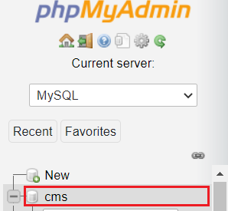

Hình 1. Chọn database Wordpress trong PHPmyadmin

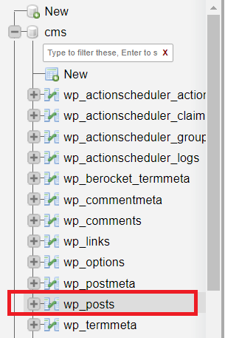

Hình 2. Chọn table wp\_posts

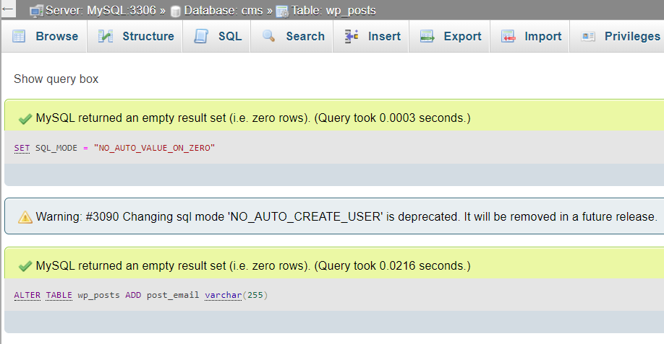

Hình 3. Thực thi 2 câu lệnh này để thêm cột email vào table của Post

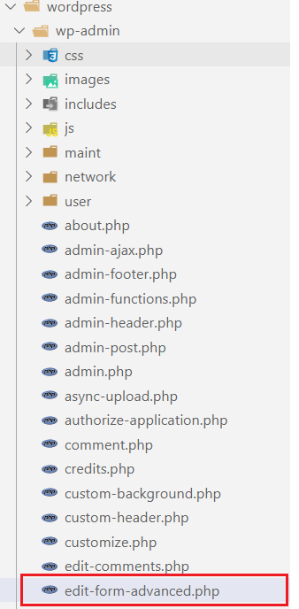

Hình 4. Mở file edit-form-advanced.php để thêm code



Hình 5. Thêm đoạn code này để tạo field email trong khung edit post

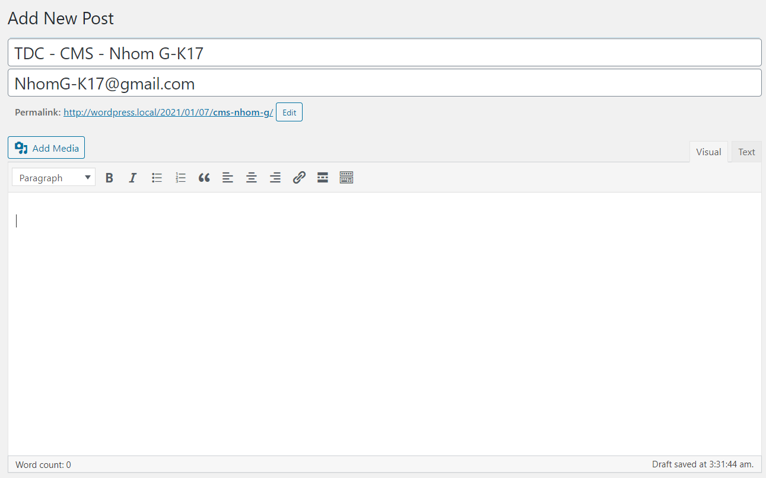

Hình 6. Kết quả đạt được trong khung Add New Post

* **Sau đó tiếp tục mở file post.php trong folder [Wordpress] 🡪wp-includes🡪post.php**

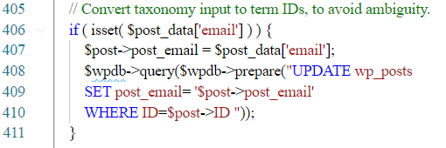

Hình 7. Lưu giá trị của field email xuống database

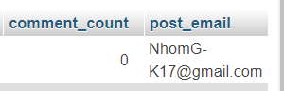

Hình 8. Check lại thử trong table wp\_posts ở database

* **Mở file functions.php trong folder wp-includes->functions.php**

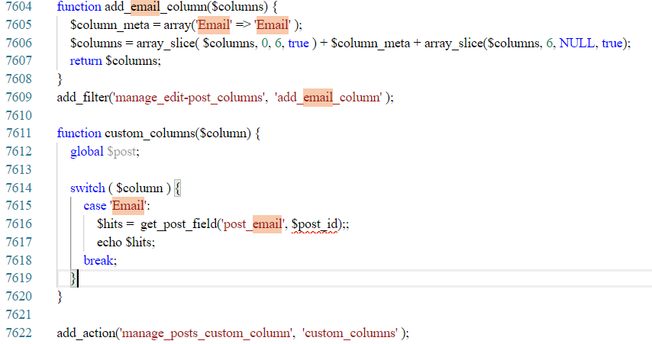

Hình 9. Tiếp tục thêm vào file functions.php đoạn này để hiển thị cột email ra trang admin

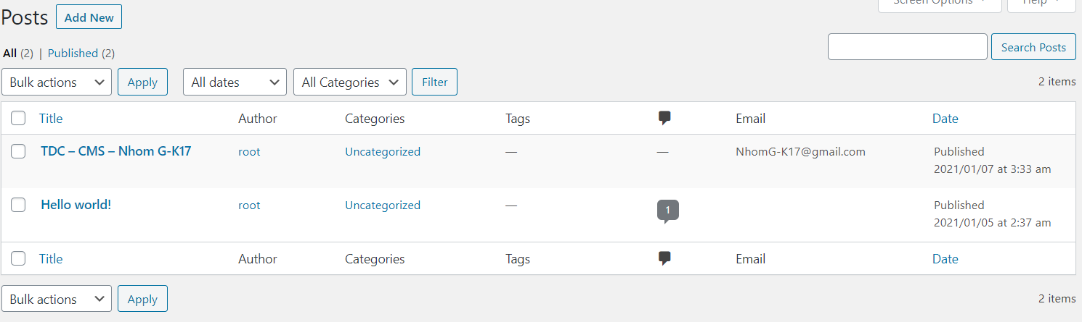

Hình 10. Kết quả đạt được ở trang Post